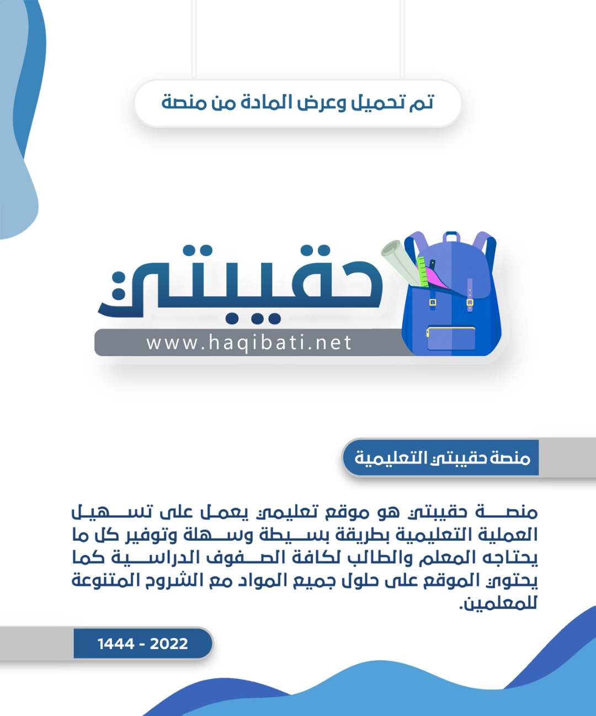

|  |  |  |
| --- | --- | --- |
| **المملكة العربية السعودية**  **وزارة التعليم**  **إدارة التعليم بمنطقة**  **مكتب التعليم**  **متوسطة** |  | **التاريخ: / / 1446هـ**  **الصف: ثاني متوسط**  **المادة: رياضيات**  **اختبار منتصف الفصل الدراسي الأول**  **الزمن :** |

|  |  |  |  |
| --- | --- | --- | --- |
| **الاسم:** |  | **الدرجة** |  |
| **20** |

**اختر الإجابة الصحيحة لكل فقرة:**

|  |  |  |  |  |
| --- | --- | --- | --- | --- |
| 1 | اكتب على صورة كسر عشري في أبسط صورة |  | 2 | أوجد الناتج في أبسط صورة - + = |

|  |  |  |  |  |  |  |  |  |
| --- | --- | --- | --- | --- | --- | --- | --- | --- |
| أ | 0,75 | ب | 0,5 |  | أ | - | ب |  |
| جـ | 0,8 | د | 0,6 |  | جـ | - | د | - 1 |

|  |  |  |  |  |
| --- | --- | --- | --- | --- |
| 3 | أوجد الناتج في أبسط صورة × = |  | 4 | أوجد الناتج في أبسط صورة ÷ = |

|  |  |  |  |  |  |  |  |  |
| --- | --- | --- | --- | --- | --- | --- | --- | --- |
| أ |  | ب |  |  | أ |  | ب |  |
| جـ |  | د |  |  | جـ |  | د |  |

|  |  |  |  |  |
| --- | --- | --- | --- | --- |
| 5 | النظير الضربي للعدد - 2 = |  | 6 | اكتب العبارة ٢×٢×٢×٣×٣×٣ باستعمال الأسس |

|  |  |  |  |  |  |  |  |  |
| --- | --- | --- | --- | --- | --- | --- | --- | --- |
| أ | - | ب |  |  | أ |  | ب |  |
| جـ | - | د |  |  | جـ |  | د |  |

|  |  |  |  |  |
| --- | --- | --- | --- | --- |
| 7 | يبعد القمر حوالي 3,84 × ${}_{}^{٥}{١٠}$ كيلومتر عن الأرض عبر عن هذا العدد بالصيغة القياسية |  | 8 | يبلغ قطر خلية الدم الحمراء 0,00074 سم تقريبا  ، عبر عن طول القطر بالصيغة العلمية |

|  |  |  |  |  |  |  |  |  |
| --- | --- | --- | --- | --- | --- | --- | --- | --- |
| أ | 384000 كلم | ب | 3840 كلم |  | أ | 0,74 × ${}_{}^{6-}{10}$ | ب | 7,4 × ${}_{}^{4-}{10}$ |
| جـ | 3840000 كلم | د | 38400 كلم |  | جـ | 0,074× ${}_{}^{5-}{10}$ | د | 74 × |

|  |  |  |  |  |
| --- | --- | --- | --- | --- |
| 9 | أوجد ناتج العبارة 2-5 |  | 10 | أوجد قيمة العبارة ٣ |

|  |  |  |  |  |  |  |  |  |  |
| --- | --- | --- | --- | --- | --- | --- | --- | --- | --- |
| أ |  | ب |  |  | أ |  |  | ب |  |
| جـ |  | د |  |  | جـ |  |  | د |  |

**أجب عن الأسئلة الآتية :**

|  |  |  |  |  |
| --- | --- | --- | --- | --- |
| 1 | 32  اكتب 0,32 على صورة كسر اعتيادي في أبسط صورة |  | 2 | ضع إشارة > أو < أو = لتكون الجملة صحيحة : |

|  |  |  |
| --- | --- | --- |
|  |  | أ) ........ ب) ........ 0,25  ج) - ........ - د) - ........ - |

|  |  |  |
| --- | --- | --- |
| **المملكة العربية السعودية**  **وزارة التعليم**  **إدارة التعليم بمنطقة**  **مكتب التعليم**  **متوسطة** |  | **التاريخ: / / 1446هـ**  **الصف: ثاني متوسط**  **المادة: رياضيات**  **اختبار منتصف الفصل الدراسي الأول**  **الزمن :** |

|  |  |  |  |
| --- | --- | --- | --- |
| **الاسم:** |  | **الدرجة** |  |
| **20** |

**أجب عن الأسئلة الآتية :**

|  |  |  |  |  |
| --- | --- | --- | --- | --- |
| 1 | اكتب على صورة كسر عشري في أبسط صورة |  | 2 | 32  اكتب 0,32 على صورة كسر اعتيادي في أبسط صورة |

|  |  |  |
| --- | --- | --- |
|  |  |  |
|  |

|  |  |  |  |  |
| --- | --- | --- | --- | --- |
| 3 | اكتب 4 على صورة كسر عشري في أبسط صورة |  | 4 | ضع إشارة > أو < أو = لتكون الجملة صحيحة : |

|  |  |  |
| --- | --- | --- |
|  |  | أ) ........ ب) ........ 0,25  ج) - ........ - د) - ........ - |

|  |  |  |  |  |
| --- | --- | --- | --- | --- |
| 5 | أوجد الناتج في أبسط صورة - + = |  | 6 | أوجد الناتج في أبسط صورة 1 + 2 + = |

|  |  |  |
| --- | --- | --- |
|  |  |  |

|  |  |  |  |  |
| --- | --- | --- | --- | --- |
| 7 | أوجد الناتج في أبسط صورة × = |  | 8 | أوجد الناتج في أبسط صورة ÷ = |

|  |  |  |
| --- | --- | --- |
|  |  |  |

|  |  |  |  |  |
| --- | --- | --- | --- | --- |
| 9 | اكتب النظير الضربي للعدد - 2 = |  | 10 | اكتب العبارة × ف × م × × ف × ف × م باستعمال الأسس |

|  |  |  |
| --- | --- | --- |
|  |  |  |

|  |  |  |  |  |
| --- | --- | --- | --- | --- |
| 11 | يبعد القمر حوالي 3,84 × ${}_{}^{٥}{١٠}$ كيلومتر عن الأرض عبر عن هذا العدد بالصيغة القياسية |  | 12 | يبلغ قطر خلية الدم الحمراء 0,00074 سم تقريبا  ، عبر عن طول القطر بالصيغة العلمية |

|  |  |  |
| --- | --- | --- |
|  |  |  |

|  |  |  |  |  |
| --- | --- | --- | --- | --- |
| 13 | أوجد ناتج العبارة 2-5 |  | 14 | أوجد قيمة العبارات التالية ٣ |

|  |  |  |
| --- | --- | --- |
|  |  | أأ |

## السؤال الأول: أكتب كل كسر عشري أو عدد كسري مما يأتي على صورة كسر اعتيادي:

**٤ درجات**

٢

١

**- ٠٫٨**  .............................. **١٫٣٥** ..............................

.............................. ..............................

**٤ درجات**

**السؤال الثاني : ضع إشارة ˂ أو ˃ أو = في لتكون كل جملة مما يأتي صحيحة :**

***٥***

$$\frac{٣}{١٢}$$

٢

***٥***

$$\frac{١}{٩}$$

$$\frac{٦}{١١}$$

$$\frac{٥}{٩}$$

١

**السؤال الثالث: أوجد ناتج الضرب أو القسمة في أبسط صورة:**

**٤ درجات**

٢

١

$$\frac{٤}{٧}$$

$$\frac{٣}{٦}$$

$$\frac{٧}{٤}$$

$$\frac{٢}{٩}$$

**× ÷**

.................................................. ..................................................

.................................................. ..................................................

**٤ درجات**

**السؤال الرابع: أ) اكتب العدد التالي بالصيغة العلمية: ب) حل المعادلة التالية وتحقق من الحل :**

**٢**

**٤٤٠٠ ١٢١ = ع**

.................................................. ..................................................

.................................................. ..................................................

**٤ درجات**

**السؤال الخامس :**

***٤***

1 - **اكتب العبارة التالية باستعمال الأسس :** **2 - أوجد قيمة العبارة التالية :**

**٥ × ٥ × د ×** **د** **× ٢ × د ٣**

. .................................................. ..................................................

.................................................. ....................................................

**٢٠**

**اختبار ثاني متوسط الفصل الأول لعام 1444هـ**

**الاسم :** ...............................................ثاني / ...........

**السؤال الأول** : أ ) اختاري الإجابة الصحيحة فيما يلي

|  |  |  |  |
| --- | --- | --- | --- |
| 1/ يكتب الكسر الاعتيادي $\frac{3}{4}$ بصورة كسر عشري بالشكل | | | |
| 0.75 | 0.25 | 0.50 | 0.30 |
| 2/ يكتب الكسر العشري الدوري 0.13 | | | |
| $\frac{13}{10}$ | $\frac{13}{99}$ | $\frac{13}{100}$ | $\frac{1}{3}$ |
| 3/ حتى تكون الجملة صحيحة $\frac{5}{8}$ 3 3.625 نختار الإشارة | | | |
| **<** | **=** | **>** | **≠** |
| **4/اشترى**محمود**١/٢ ٢**كيلو جرام من**العنب بسعر ٦ ريالات لكل**كيلو جرام**كم ريالاً دفع**محمود**ثمنًا للعنب** | | | |
| 6ريالات | 12 ريال | 15 ريال | 20 ريال |
| 5/ إذا كانت س = $\frac{1}{4}$، ع = $\frac{8}{9}$ فإن قيمة العبارة س ع = في أبسط صورة | | | |
| $\frac{8}{36}$ | $\frac{2}{9}$ | $\frac{9}{13}$ | $\frac{7}{5}$ |
| 6/ النظير الضربي للعدد ـــ $\frac{1}{3}$ 2 هو | | | |
| ـــ $\frac{7}{3}$ | ـــ $\frac{3}{7}$ | ــ 3 | $\frac{1}{3}$ 2 |
| 7/ 5 × 5× 5× 4×4 تكتب بالصيغة الأسية بالشكل | | | |
| 5 × 4 | 25 × 34 | 35 × 24 | 3 × 2 |
| 8/ قيمة  **6 -4** | | | |
|  |  |  |  |
| 9/ يكتب العدد 277000 بالصيغة العلمية كما يلي | | | |
| 2.77 × 210 | 2.77 × 310 | 2.77 × 410 | 2.77 × 510 |
| 10/ يكتب العدد 8,83 × **10 -7** بالصورة القياسية | | | |
| 0,00883 | 0,0000883 | 0,00000883 | 0,000000883 |

**السؤال الثاني** :

ضعي كلمة (صح) أمام العبارة الصحيحة وكلمة(خطأ) أمام العبارة الخاطئة مع البرير:

|  |  |  |
| --- | --- | --- |
| العبــــــــــــــــــــــــــــــارة | صح/خطأ | التبرير |
| 1) ـــ $\frac{9}{16}$ < ــــ |  |  |
| 2) قيمة ( )2 = 49 |  |  |

**السؤال الثالث** : أتمي العمليات التالية

+ *= ........... × = .......................*

*ــ $\frac{3}{4}$ = .............................. $\frac{2}{3}$ ÷ $\frac{3}{4}$ =..........................*



=.........................................

السؤال الرابع :

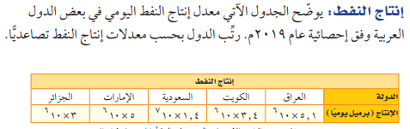

................................................................................................................................

السؤال الخامس :

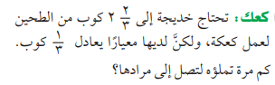

................................................................................................................................

معلمة المادة : تهاني المحسن